宁波市2012年初中毕业生学业考试
科 学 试 题
姓名 准考证号
考生须知：
1．全卷分试题卷I、试题卷Ⅱ和答题卷。试题卷共8页，有4个大题，37个小题。满分为150分，考试时间为120分钟。
2．请将姓名、准考证号分别填写在试题卷和答题卷的规定位置上。
3．答题时，把试题卷I的答案在答题卷I上对应的选项位置用2B铅笔涂黑、涂满。将试题卷Ⅱ答案用黑色字迹钢笔或签字笔书写，答案必须按照题号顺序在答题卷Ⅱ各题目规定区域内作答，做在试题卷上或超出答题区域书写的答案无效。
4．本卷可能用到的相对原子质量：H：1 C：12 O：16 C1：35．5 Fe：56 Cu：64
试 题 卷 I
一、选择题(本题共20小题，每小题3分，共60分。在每小题给出的四个选项中，只有一项是
符合题目要求的)
1．5月12日为全国“防灾减灾日”。下列有关防灾减灾说法错误的是
A．煤矿矿井内严禁烟火 B．地震发生时，尽量选择往室内躲避
C．通过人工降雨缓解旱情 D．保护植被、植树造林，能减缓沙尘暴的发生
2．下列实验操作正确的是
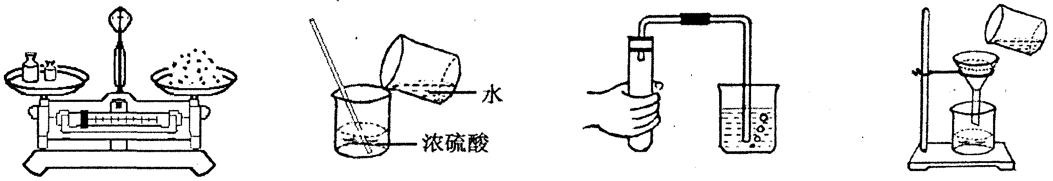
A．用天平称食盐 B．稀释浓硫酸 C．检查气密性 D．过滤

3．下列描述与实际相符的是
A．托起2个鸡蛋的力约1牛顿 B．初中生投掷的实心球质量约10千克
C．一本九年级(上)的科学书厚约10厘米 D．光在真空中传播的速度约340米／秒
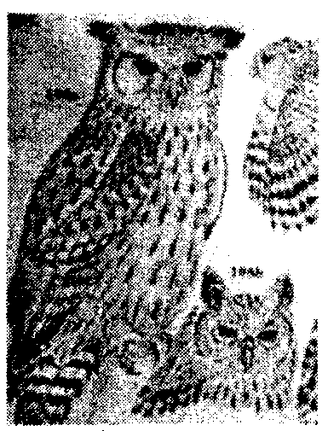
4．2012年2月16日，某县警方发现一村民关养着三只形似猫头鹰的受伤的动物。
第4题图
经鉴定，该动物为国家二级重点保护野生动物——乌雕鸮。乌雕鸮是一种大
型鸟类，属于雕鸮属的动物，以鸟类、蛙、蛇、蜥蜴等动物为食。以下说法
错误的是
A．乌雕鸮属于卵生动物
B．雕鸮属中所有的鸟类是一个种群
C．在生态系统中乌雕鸮属于消费者
D．应将受伤的乌雕鸮救治后放归自然
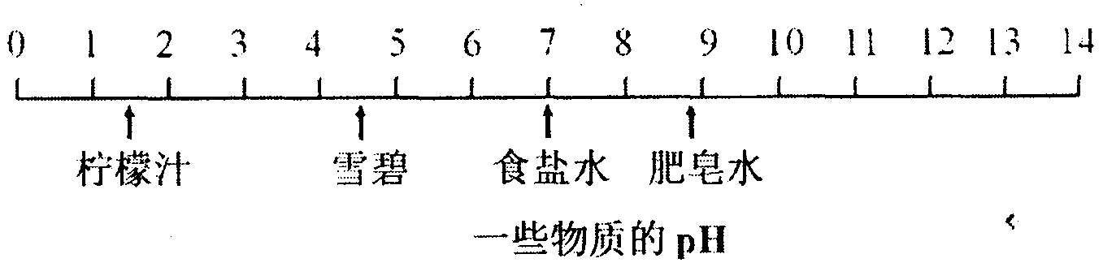
5．小科看到妈妈炒的一盘紫色高丽菜(一种紫色的卷心菜)的菜汁呈紫色，后来因为掺了醋变成了红色，在洗盘子时遇到碱性洗涤剂
第5题图
变成黄绿色。下列也能使紫色高丽
菜汁呈现黄绿色的物质是
A．柠檬汁 B．雪碧
C．食盐水 D．肥皂水
6．下列有关能源利用的说法错误的是
A．三峡水电站利用水能发电 B．节能需从身边的点滴做起
C．人类应重视对太阳能的利用 D．核电站利用核聚变产生的能量发电
7．卫生部公布的2011年全国法定传染病疫情报告显示，在乙类传染病中，居病死率榜首的竟是狂犬病。人得狂犬病的主要原因，是被携带狂犬病病毒的病犬咬伤所致。在下列与狂犬病有关的说法中，错误的是
A．狂犬病病毒属于生物 B．狂犬病病毒属于传染源
C．接种狂犬病疫苗属于保护易感者 D．接种狂犬病疫苗属于特异性免疫
8．下列电路图中，开关S闭合后，两个电阻并联的是
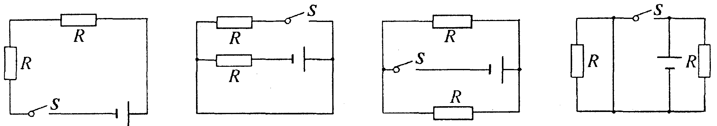
A B C D

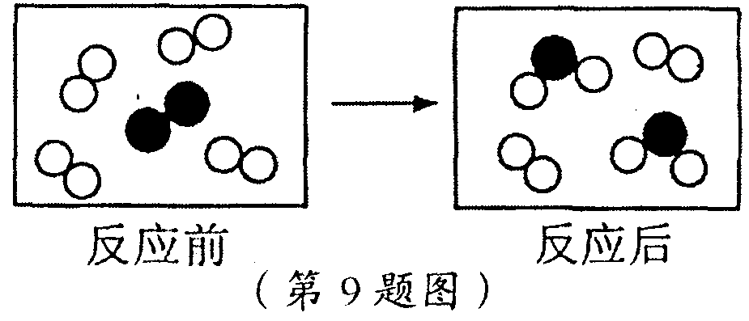
9．如图所示是某反应前后的微观示意图，“○”和“●”
第9题图
表示两种不同的原子。则该反应
A．是化合反应
B．有单质生成
C．反应前后分子种类不变
D．参加反应的两种分子个数比为4：1
10．在下图所示的四个情景中，可以用光的直线传播解释的是
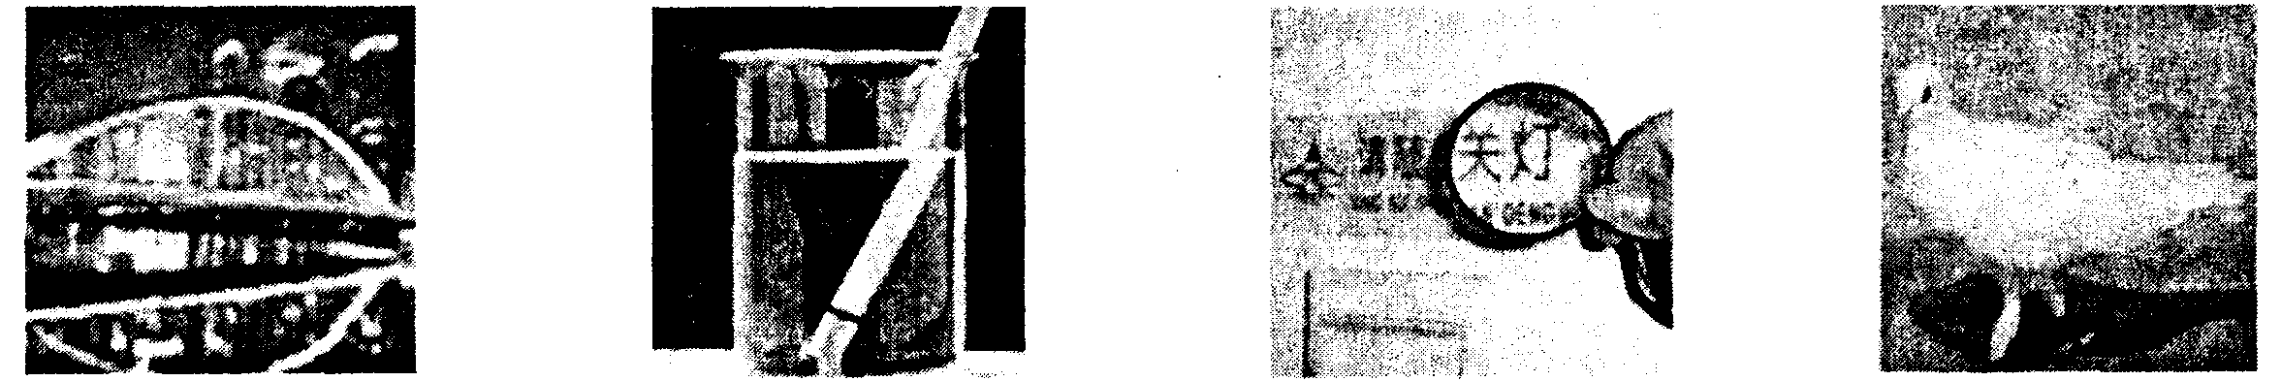
A．桥在水中的倒影 B．笔在水中偏折 C．用放大镜看字 D．鸽子的影子

11．下列属于植物有性生殖的是
A．桃树的嫁接 B．用番薯藤进行扦插
C．南瓜用种子繁殖 D．马铃薯用带芽的块茎繁殖
12．下列实验装置与探究内容不相符的是
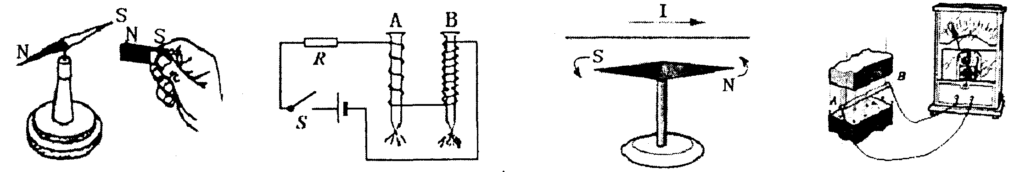
A．探究磁极间 B．探究磁性强弱与 C．探究通电直导线 D．探究产生感应
相互作用规律 电流大小的关系 周围存在磁场 电流的条件

13．血液循环系统是人体内的主要运输系统，在体内起着极为重要的作用。下列与血液循环系统
有关的说法中，正确的是
A．肺循环的起点是左心室 B．静脉血经过体循环后变成动脉血
C．红细胞的功能只是携带、运输氧 D．血液循环系统由心脏、血管和血液组成
14．如图所示能够说明流体压强与流速关系的是
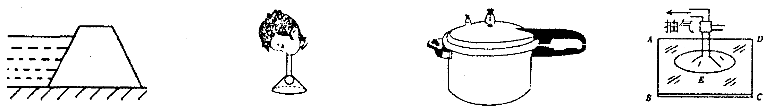
A．拦河坝设计 B．用漏斗向下吹气 C．高压锅容易 D．玻璃厂用吸盘
成下宽上窄 乒乓球不下落 把食物煮熟 搬运玻璃

15．常温下，氨气为无色有刺激性恶臭气味的气体，密度比空气小，易溶于水。氨气溶于水显弱碱性，实验室可用氯化铵固体和氢氧化钙固体混合加热制取。则下列说法正确的是
A．可用向下排空气法收集氨气 B．氨水能使紫色石蕊试液变红色
C．多余的氨气可排放到大气中 D．实验室制氨气的发生装置与双氧水制氧气相同
16．一定温度下，有一杯食盐水，杯底尚有少量食盐固体不能溶解。现将新鲜的萝卜块放入其中，放置一段时间。则下列说法错误的是
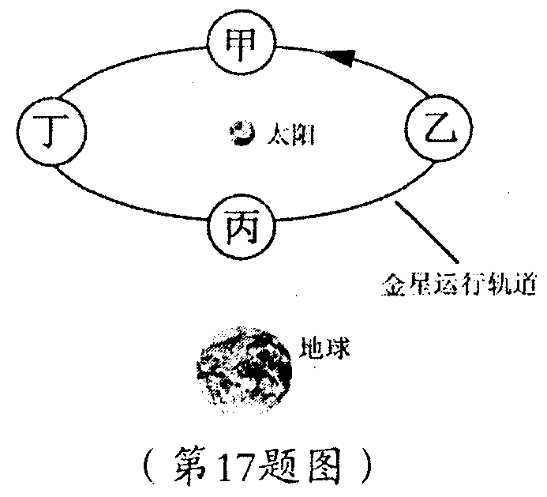
A．原食盐水一定是饱和溶液 B．萝卜块质量一定减少
C．杯中的食盐固体一定全部溶解 D．溶液的质量一定增加
17．从地球上看，金星同月球一样也具有周期性的圆缺变化(相位变
化)，金星的相位变化与月球相似。由于金星距离地球太远，用
肉眼无法看到它的“月相”，某研究人员利用仪器在地球上观金
察到星“满月月相”，此时金星位于图中
A．甲 B．乙 C．丙 D．丁
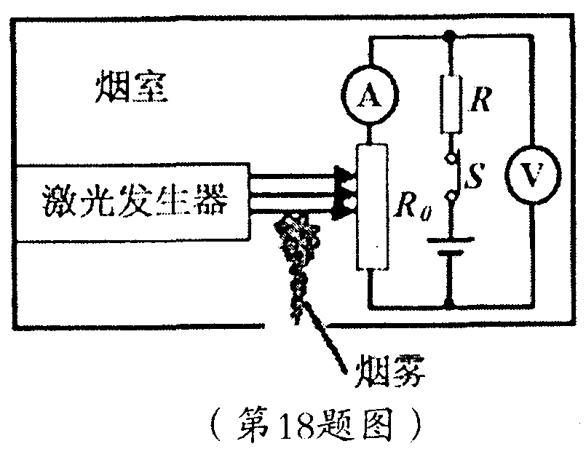
18．如图为小科设计的遮光感烟探测器部分工作原理图，在一个外部光线无法进入的烟室中，装有一个激光发生器及带有一感光电阻（R₀）的电路，R为定值
电阻，电源电压恒定；当烟雾进入烟室后，激光被烟雾遮挡而
使感光电阻的阻值发生变化。当烟雾达到某一浓度时，探测器
便会发出警报。已知光照越强，感光电阻阻值越小，反之则越
大。当烟雾进入烟室并越来越浓时，则
A．电路的总电阻逐渐变小 B．电压表的示数逐渐变大
C．电流表的示数逐渐变大 D．R消耗的功率逐渐变大
19．为提纯下列物质，所选用的除杂试剂和分离方法都正确的是
序号 | 物质(括号内为杂质) | 除杂试剂 | 分离方法
A | 氯化钠固体(碳酸钠) | 稀盐酸 | 蒸发结晶
B | 氯化铜溶液(氯化锌) | 金属铜 | 过滤
C | 二氧化碳(一氧化碳) | 氢氧化钠溶液 | 洗气
D | 二氧化锰粉末(碳粉) | 水 | 过滤
20．在一个足够深的容器内有一定量的水，将一个长10厘米、横截面积50厘米²的圆柱形实心塑料
块挂于弹簧秤上，当塑料块底面刚好接触水面时，弹簧秤示数为4牛，如图甲所示。已知弹簧的
伸长与受到的拉力成正比，弹簧受到1牛的拉力时伸长1厘米，g取10牛／千克。若往容器内缓慢
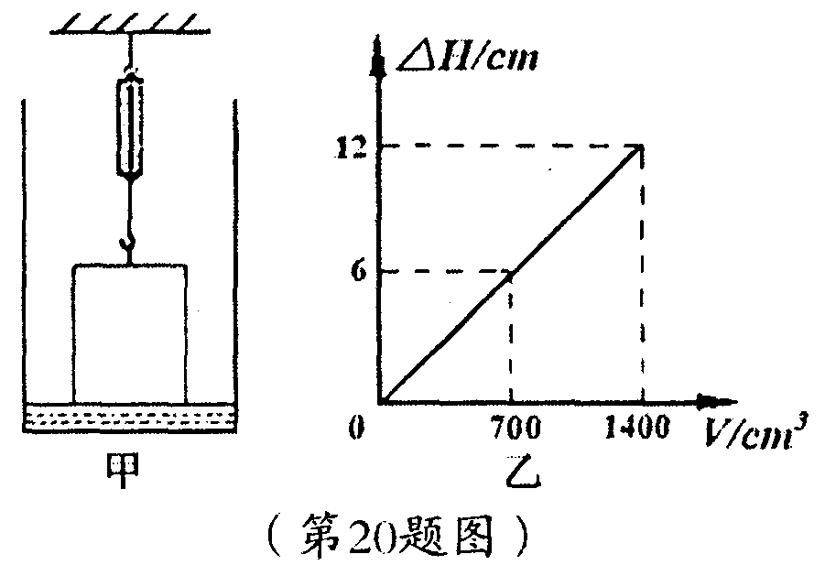
加水，当所加水的体积至1400厘米³时，弹簧秤示数恰为
零。此过程中水面升高的高度△H与所加水的体积V的
关系如图乙所示。根据以上信息，能得出的正确结论是
A．容器的横截面积为225厘米²
B．塑料块的密度为0．4×10³千克／米³
C．弹簧秤的示数为1牛时，水面升高9厘米
D．加水400厘米³时，塑料块受到的浮力为2牛
试 题 卷 Ⅱ
二、简答题(本题共9小题，每空2分，共40分)
21．今年5月，广州某果蔬批发市场检出来自某地的“甲醛白菜”(喷洒甲醛溶液保鲜的大白菜)。
甲醛(HCHO)有毒，可经呼吸道、消化道和皮肤吸收，引起蛋白质变性。
(1)甲醛是一种有刺激性气味的气体，易溶于水，这些属于甲醛的 ▲ 性质。
(2)食品安全至关重要。根据以上信息，食用白菜前应减少可能由甲醛带来的危害，请你提出
一条合理的建议： ▲ 。
22．将蜡烛、焦距为10厘米的凸透镜、光屏依次放在光具座上，点燃蜡烛，使烛焰、透镜和光屏的
中心在同一高度上。移动蜡烛使烛焰距凸透镜25厘米，在凸透镜另一侧移动光屏，会在光屏上
得到一个倒立、 ▲ 的实像。根据这一成像规律，请举一个生活中的应用实例： ▲ 。
23．观察发现，甲地产的花生种子比乙地产的大。是什么原因导致两地花生种子的大小有差异?某
科学兴趣小组进行探究：随机选取两地花生种子各100粒，在同一地点分别种植，收获后再分
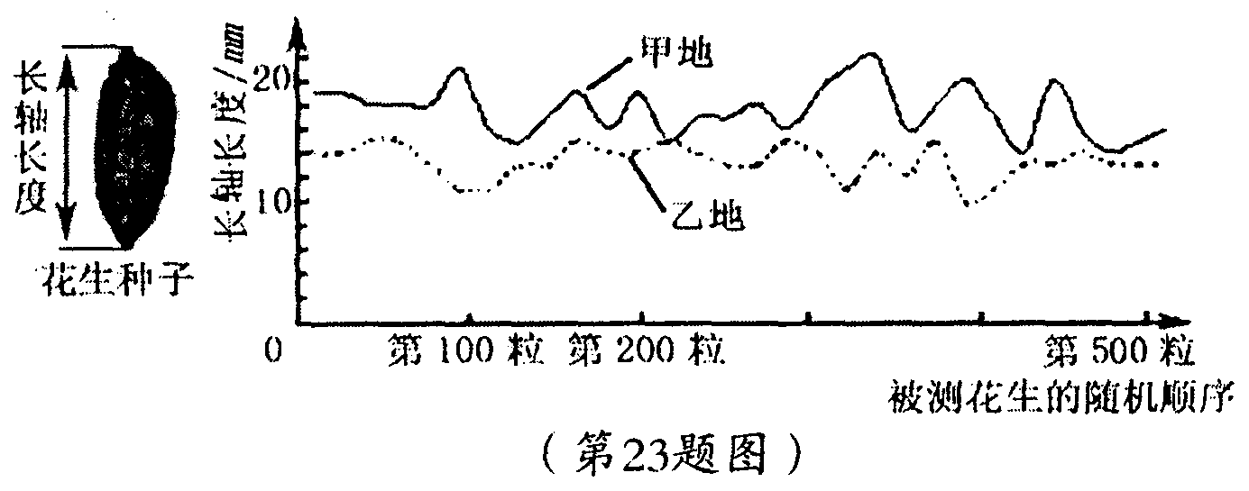
别随机选取两类花生种子各500粒，
对其长轴进行测量，结果如图。其
它地点试验结果相似。
(1)花生植株能通过 ▲ 作
用合成有机物。
(2)生物的变异可分成两类。分析
以上实验结果可知，两地花生
品种的长轴平均长度差异属于 ▲ 的变异。
24．土壤中的种子在适宜的条件下会逐渐萌发，胚芽在出土前将逐渐 ▲ (选填“向上”或“向
下”)生长，其内部的有机物含量将逐渐 ▲ 。所以农业生产中种子埋植的深度应适宜。
25．下表为某市三条内河和自来水水温、pH、溶解氧、氨一氮、高锰酸盐指数等五项常规指标的测定数据及国家Ⅲ类水标准。
采样地点 | 水温(℃) | pH | 溶解氧(mg／L) | 氨一氮(mg/L) | 高锰酸盐指数(mg／L)
甲河 | 19．7 | 6．29 | 2．549 | 4．911 | 5．776
乙河 | 19．0 | 5．94 | 4．902 | 3．342 | 8．243
丙河 | 18．6 | 6．03 | 8．824 | 0．911 | 5．332
自来水 | 18．0 | 6．31 | 10．196 | 0．149 | 1．420
Ⅲ类水标准 |  | 6~9 | ≥3 | ≤l | ≤6
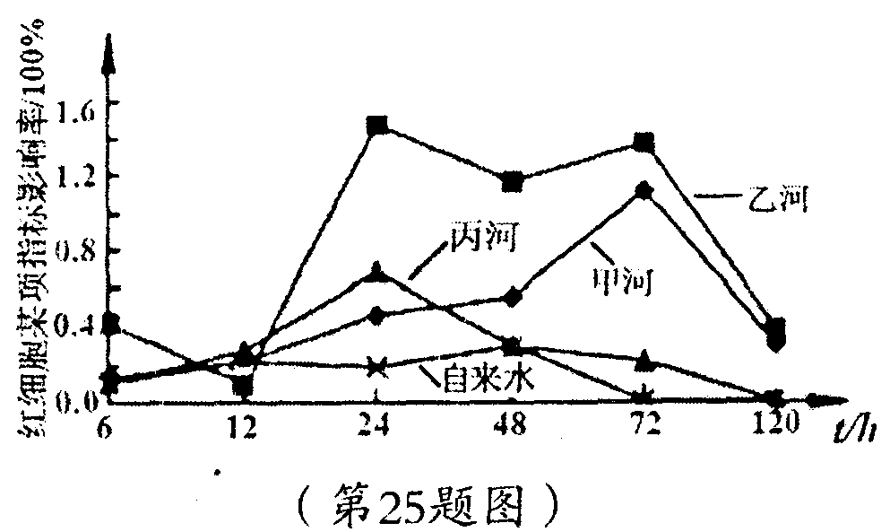
(1)与国家Ⅲ类水标准对比， ▲ 河中所有的
指标都合格；
(2)在相同的条件下，用三条河的河水分别培养泥鳅，
在不同处理时间段河水对泥鳅红细胞某项指标的影
响率如图。分析该图可知， ▲ 河的河水对
泥鳅红细胞的某项指标影响最大；
(3)河水中溶解氧下降可能产生的后果（写出其中一
种）： ▲ 。
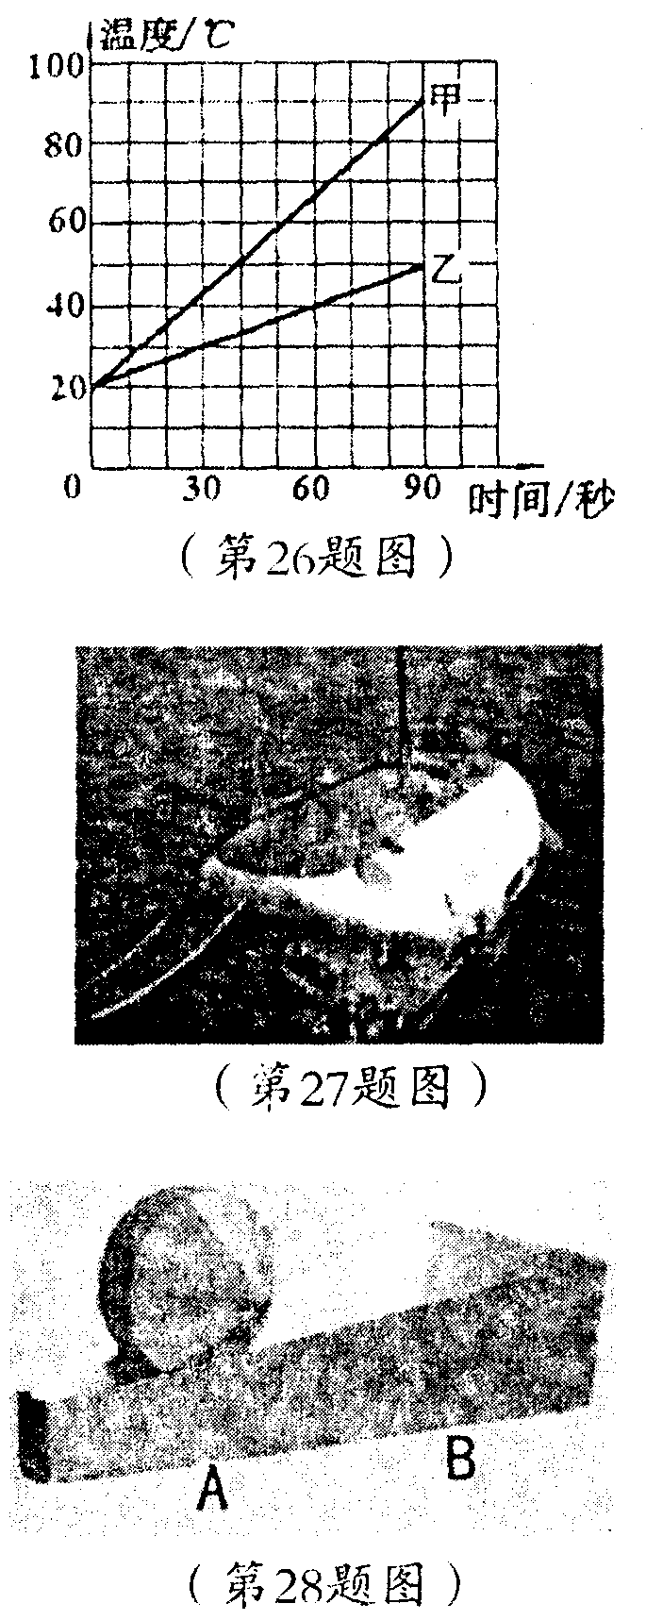
26．用两个相同的“热得快”，分别给质量、初温都相同的甲、乙两种
液体同时加热，两液体的温度随时间变化的图像如图所示。根据图
像可知，甲液体的比热容 ▲ (选填“大于”、“等于”或
“小于”)乙液体的比热容。质量为500克、初温为20的甲液体温度
升高到90℃，吸收的热量为 ▲ 焦。
[甲液体的比热容为1．8×10³焦／(千克·℃)]
27．如图是我国自行设计、研制的载人潜水器“蛟龙号”。2011年7月
26日在某海域成功下潜至5057米水深，6点48分开始上浮，9点30
分浮出水面。这标志我国已成为第五个掌握大深度载人深潜技术
的国家。从5057米水深上浮到水面的过程中，“蛟龙号”上浮的
平均速度为 ▲ 米／秒(计算结果保留一位小数)，它表面受
到海水的压强 ▲ (选填“变大”、“不变”或“变小”)。
28．如图，倾斜轨道上的滚动体由A处自由释放，向B处滚动(不计摩擦
及空气阻力)，所受重力的方向 ▲ 。有三位同学分别对
此过程作了以下判断，你认为正确的是 ▲ (选填序号)。
①滚动体在A处受力平衡
②滚动体在B处的势能小于A处的势能
③滚动体在A处的动能大于B处的动能
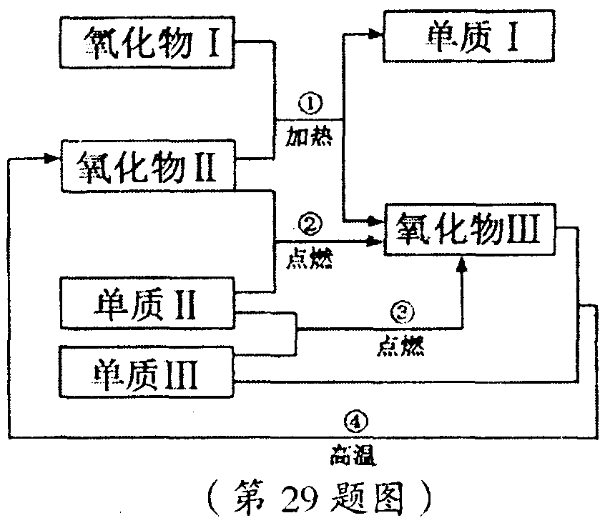
29．如图是初中科学常见的一些氧化物和单质之间的相互转
化关系。其中单质I为红色固体，氧化物I和单质Ⅲ均为
黑色固体，氧化物Ⅲ能使澄清石灰水变浑浊。则：
(1)反应①中 ▲ (填化学式)发生了还原反应；
(2)氧化物Ⅱ除图中所示的化学性质外，还具有 ▲
性，对人体有危害；
(3)根据题意，写出反应④的化学方程式 ▲ 。
三、实验探究题(本题共3小题，每空2分，共20分)
30．一天，小科偶然发现月季茎折断一半后仍能成活(如图甲)。
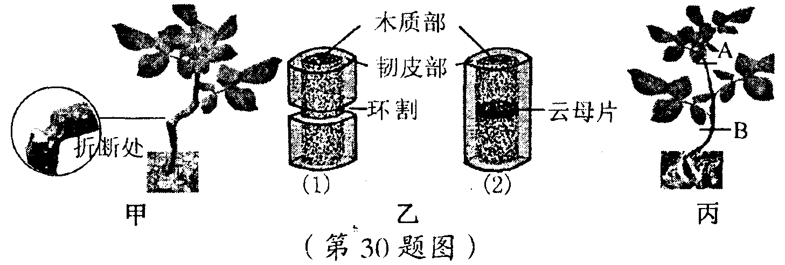
小科想探究月季茎折断后什么情
况下还能成活。通过查资料知道，
月季茎有韧皮部和木质部，水和无
机盐能通过木质部中的导管向上输
送，有机物能通过韧皮部中的筛管
向下输送。木质部和韧皮部的位置
如图乙所示。经思考，小科提出如下猜想：月季茎折断后还能成活可能与折断的位置有关。
为了验证小科的猜想，可将生理状况相似的20株月季分成五组，设计了下表所示的实验：
(处理方法和位置如图乙、图丙所示。云母片能阻断物质的运输。)
组别 | 第一组 | 第二组 | 第三组 | 第四组 | 第五组
处理  方法 | A处韧皮  部环割 | B处韧皮  部环割 | A处木质部切断并插入云  母片(不影响韧皮部功能) | B处木质部切断并插入云  母片(不影响韧皮部功能) | 不作  处理
(1)月季吸收水分的主要器官是 ▲ ，当细胞液的浓度 ▲ 周围土壤溶液的浓度
时，细胞就吸水。
(2)若按以上信息判断，一段时间后月季植株一定死亡的实验组有 ▲ (填组别)。
31．做“镁带在空气中燃烧”实验时，小科同学发现生成物中有少量黑色固体。黑色固体是镁和
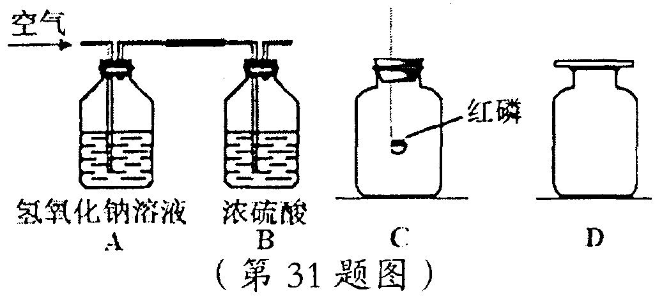
什么物质反应所产生的？他提出下列猜想：
猜想一：黑色固体可能是镁和氮气反应的产物；
猜想二：黑色固体可能是镁和二氧化碳反应的产物。
为了验证上述两个猜想，小科设想：
(1)让空气通过A、B装置，其中A装置的作用是
▲ ；
(2)用C瓶收集通过A、B装置后的气体，并加入足量的红磷燃烧；待C瓶冷却后，再把点燃的
镁带放入C瓶中。
经思考发现，由于收集气体时相关气体的密度差异及C瓶冷却后瓶内外的气压差异，达不
到预期效果。于是，他在老师的帮助下获得了这种气体，观察到镁带在该气体中燃烧并有淡黄色的固体产生；然后用D瓶收集一瓶 ▲ 气体，把点燃的镁带放入D瓶中，观察到镁带在D瓶中也能燃烧，同时有白色固体和黑色固体生成。
通过以上实验，他得出结论：猜想 ▲ 正确。同时，他对燃烧有了新的认识： ▲ 。
32．小科发现校门口有一块稍有破损的圆形窨井盖，他捡起一小块碎片加以研究。
(1)小科想知道这块窨井盖是由什么材料制成的，通过网上查找资料，他首先了解到某厂生产
的不同窨井盖材料的密度(见表一)；
窨井盖材料 | 复合树脂 | 球墨铸铁 | 玻璃钢
密度(kg/m³⁾ | 1．7×10³ | 7．3×10³ | 2．1×10³
然后用天平测量碎片的质量，天平
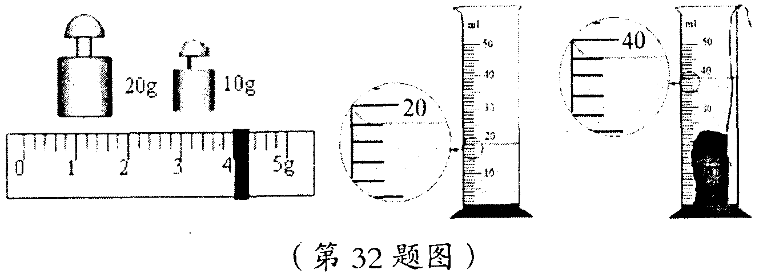
平衡时，右盘中的砝码质量、游码
表一
在标尺上的位置如图所示；用量筒
测量碎片的体积，读数时视线应与
▲ 相平。通过计算小科
得出窨井盖的密度为 ▲
千克／米³，由此他知道了该窨井盖
的制作材料。
(2)窨井盖为什么会破损?小科猜想可能是由学校的
厚度（mm） | 30 | 50 | 70
承载能力（kN） | 20 | 100 | 400
校车压损的。
小科测得窨井盖的直径为70厘米，再次通过
查找资料发现这种窨井盖由于厚度不同，承载能 表二
力也不同(见表二)；
小科测出窨井盖的厚度为50毫米，并了解到校车的质量为12吨。若只从窨井盖的承载
能力判断，小科猜想是否正确 ▲ 。
小科对于窨井盖的研究还在继续……
四、分析计算题(本题共5小题，第33、34小题各4分，第35题6分，第36、37小题各8分，共30分)
33．2011年9月12日，中国宁波籍科学家屠呦呦因发现青蒿素(化学式为C₁₅H₂₂O₅，一种用于治疗
疟疾的药物)而获得度拉斯克奖临床医学奖。青蒿素的发现挽救了全球特别是发展中国家数
百万人的生命。
(1)青蒿素由 ▲ 种元素组成；
(2)其中碳、氢、氧元素的质量比为 ▲ 。
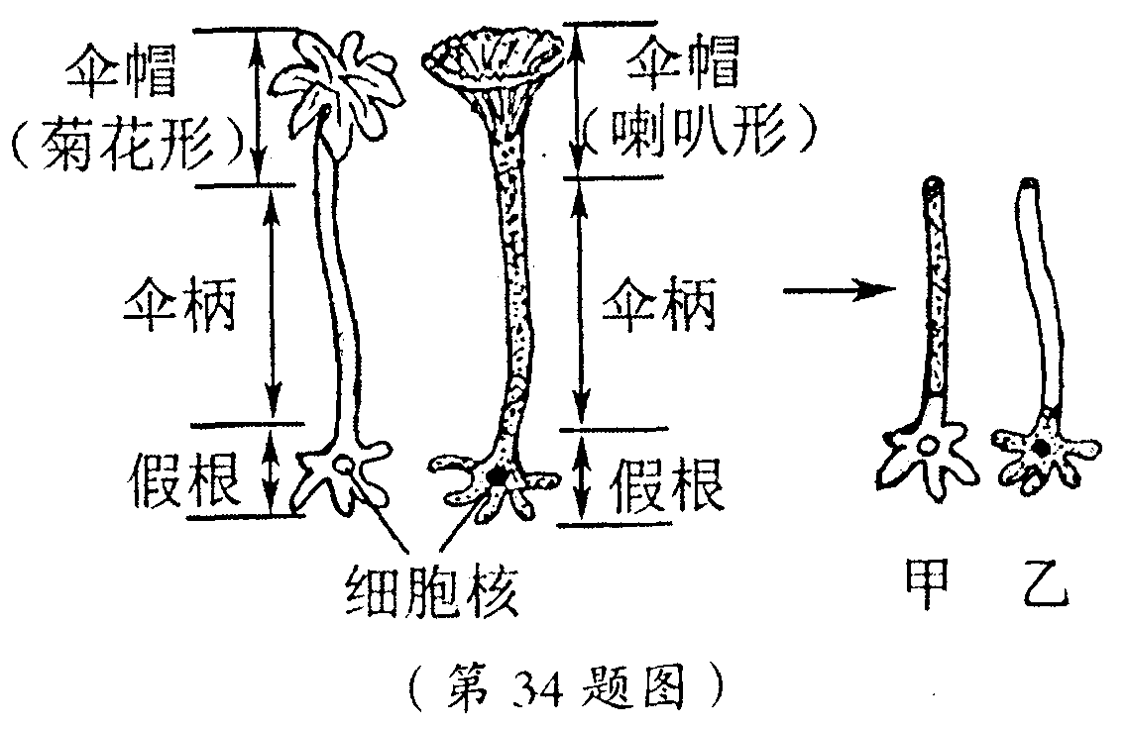
34．伞藻是一种能进行光合作用的单细胞绿藻，由伞
帽、伞柄和假根三部分构成(如图)，细胞核位于
假根内，伞柄主要为细胞质。若切开伞藻的伞
帽、伞柄和假根，重新连接如图甲、乙所示。
(1)伞藻细胞与人体细胞相比，属于伞藻细胞特
有的结构是 ▲ (填序号)；
①细胞壁、②细胞膜、③细胞质、④细胞核
(2)若连接成活，图中甲伞藻上长出的伞帽形状
为 ▲ 。
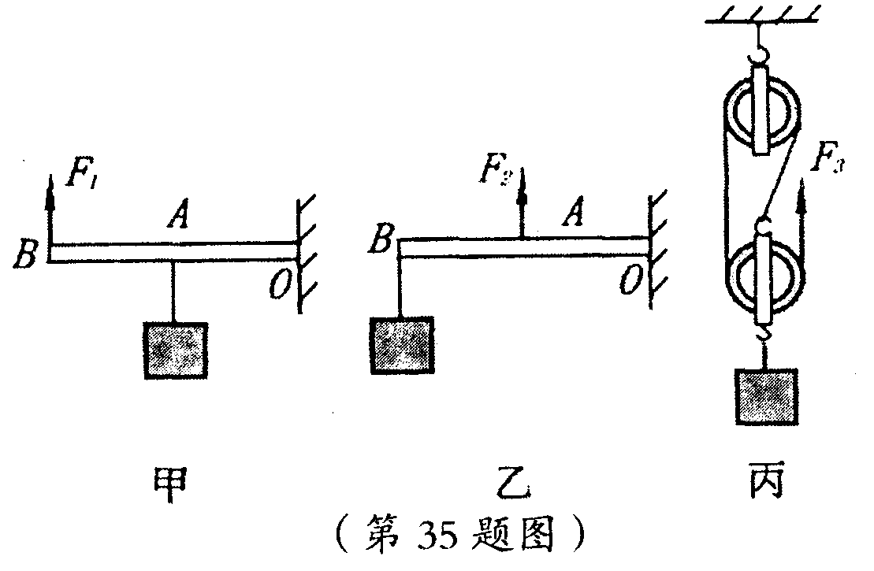
35．如图所示，用简单机械使重力都为150牛的物体处
(第35题图)
于静止状态，不计摩擦、机械自重及绳重，已知
OB=2OA
(1)F₁、F₂、F₃从大到小的顺序为 ▲ ；
(2)求图乙中F₂的大小；
(3)利用图丙的机械，小科把此物体匀速提高2米，
用时10秒，求拉力F₃的功率。
36．实验室中有一样品，已知是由氧化亚铁和氧化铜组成。小科把样品均分成两份，根据学过的知识进行如下实验：
步骤一：将其中一份样品加入过量盐酸得到溶液A；
步骤二：将另一份样品在加热条件下与过量一氧化碳充分反应得到粉末B；
甲 乙 丙
步骤三：将溶液A、粉末B混合，结果产生无色气体0．5克，并得到不溶物32克和不含Cu²⁺
的强酸性溶液。
(1)溶液A的溶质中，除生成的氯化亚铁和氯化铜外，还含有 ▲ ；
(2)计算原样品中氧化铜的质量；
(3)计算粉末B中铁的质量；
(4)原样品中氧化亚铁和氧化铜的质量比为多少?
37．如图甲所示，电源电压恒定，导体电阻的阻值不随温度的变化而变化。某同学把不同的定值电阻分别接入ab之间，得到ab两端的电压与接人电阻大小的关系如图乙所示。当ab间只接入
电阻R₁时，电压表的示数U₁如图丙所示；当ab间只接入电阻R₂时，电压表的示数为3．6伏，
电阻R₀所消耗的功率为2．43瓦。
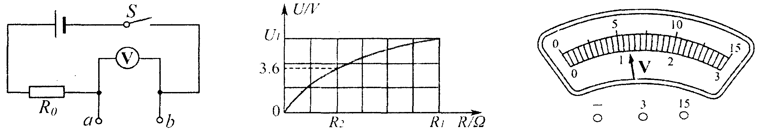
甲 乙 丙
(第37题图)

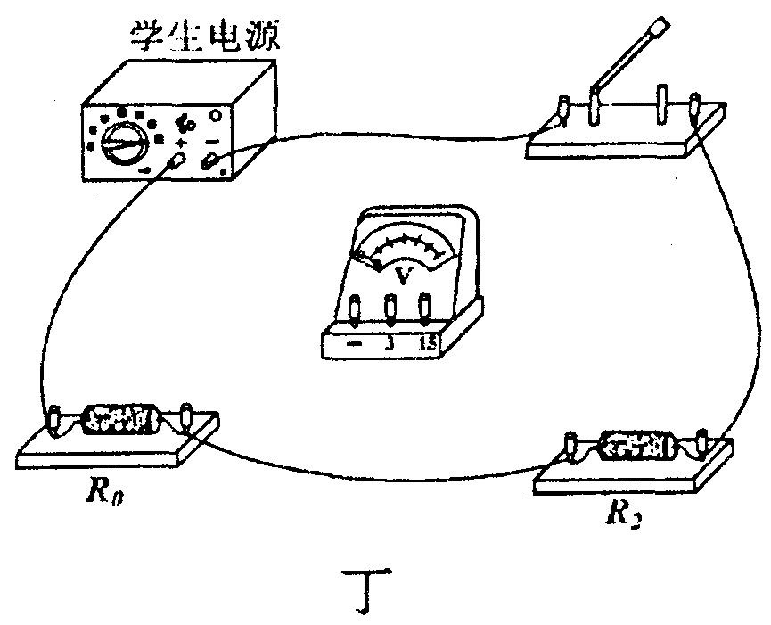
(1)U₁的示数是 ▲ 伏；
丁
(2)请你将图丁中的电压表按甲电路图正确连接起来；
(3)根据图乙可得，电阻R₁：R₂₌ ▲ ；
(4)求电源电压及电阻R₀阻值。

